**DAVA AÇILIŞ SENARYOSU**

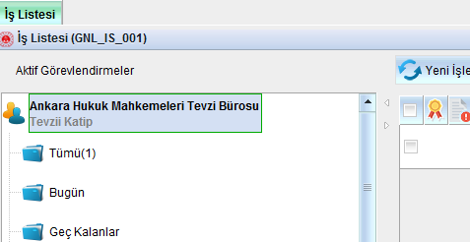

Hukuk Mahkemeleri Tevzi Bürosu yetkisi açılır

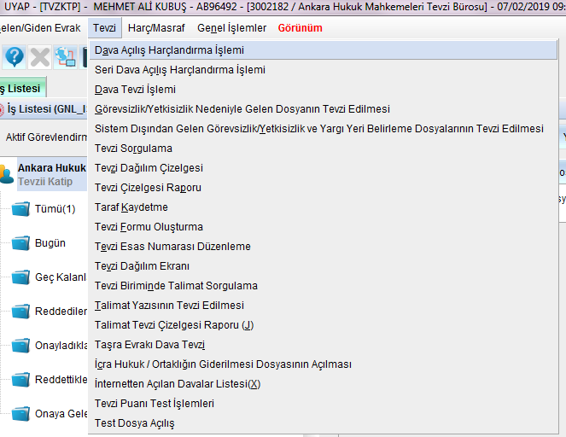“Dava Açılış Harçlandırma İşlemi” Ekranına bağlanılır.

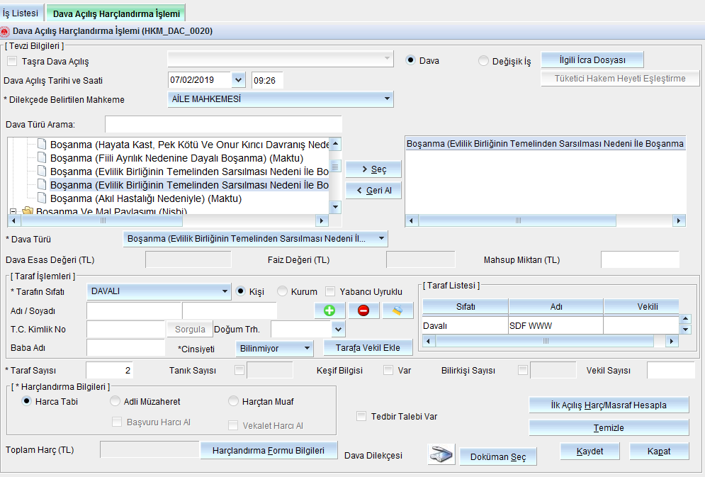Ekran üzerinden

Dilekçede Belirtilen Mahkeme,

Dava Türü,

davacı ve davalı taraf,

Taraf sayısı,

Bilgileri girilir ve ekranın sağ alt tarafında yer alan “İlk Açılış Harç/Masraf Hesapla” tuşuna tıklanır.

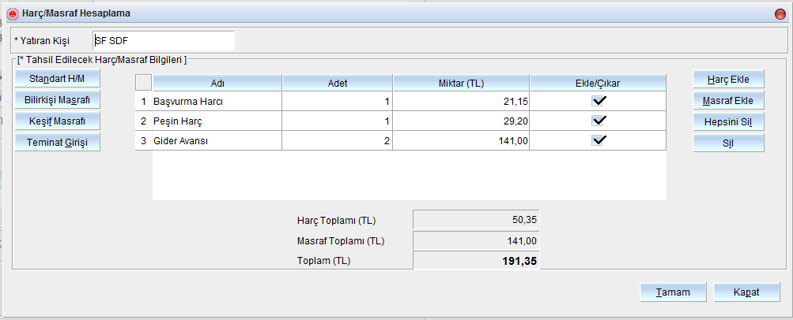Açılan ekran bilgi yansıyıp yansımadığı kontrol edilir ve “Tamam” tuşuna tıklanarak ekran kapatılır. Daha sonra ana ekrandan “Kaydet” tıklanarak Harçlandırma Formu hazırlanır.

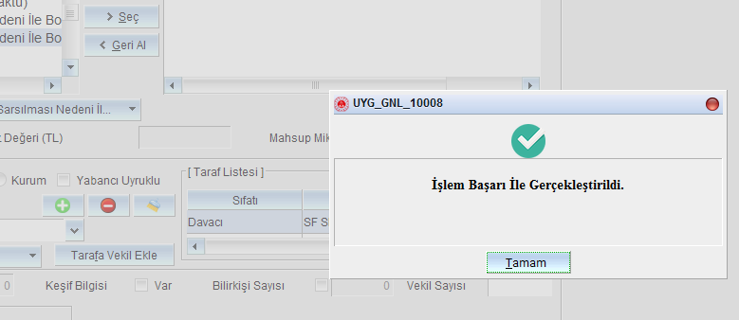İşlemin gerçekleştiğine dair uyarı kapatılır.

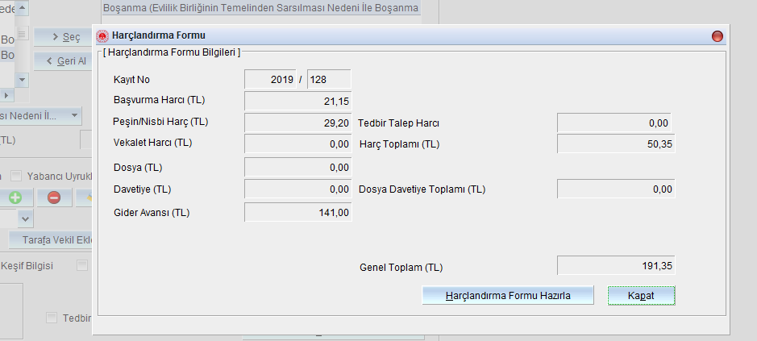“Harçlandırma Formu Bilgileri” tuşuna tıklanarak “Kayıt No” bilgisine ulaşılır.

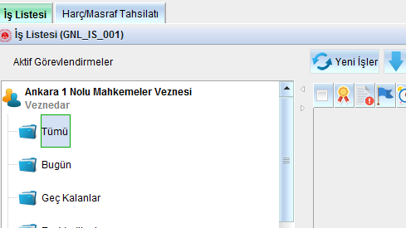Vezne ekranı açılır.

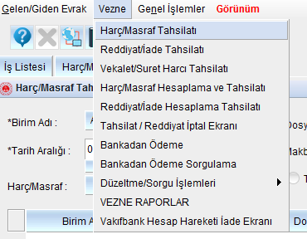Harç/Masraf Tahsilatı ekranına bağlanılır.

Birim Adı alanı tevzi bürosu seçilerek sorgulama yapılır. Dosya no alanında yer alan bilgi, tevzi ekranlarındaki kayıt no ile doğrulanır.

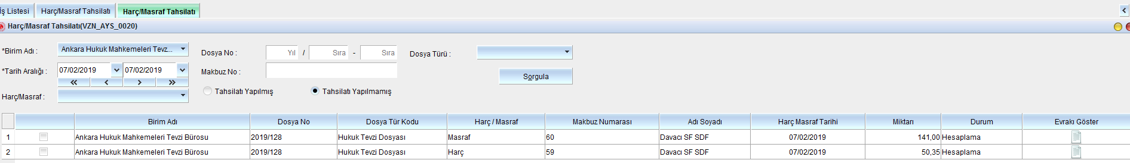

Kayıtlar seçilerek “Kaydet” tuşuna tıklanır. Bu işlem ile dava açılış harç ve masrafları tahsil edilmiş olur.

Tevzi ekranlarına geri dönülür

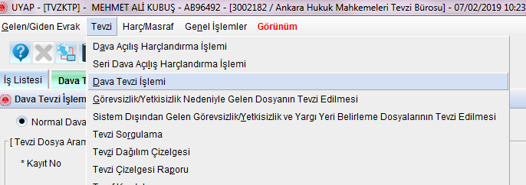“Dava Tevzi İşlemi” ekranı açılır

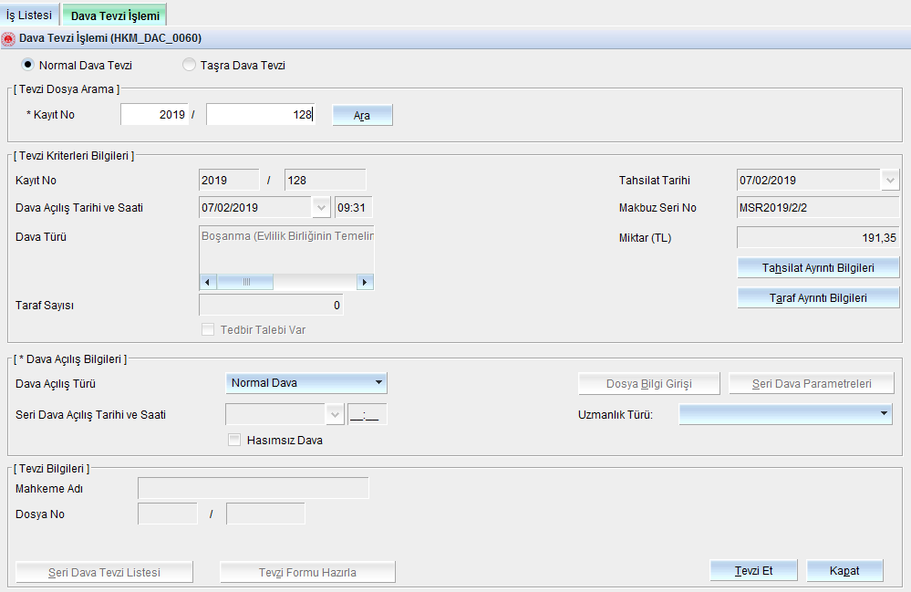Kayıt no alanı girilerek “Tevzi Et” tuşuna tıklanır.

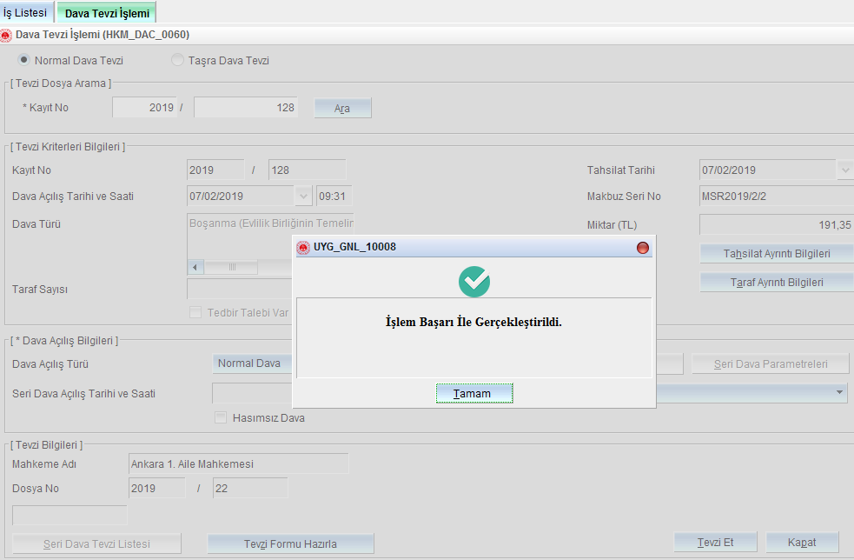Dosyanın ilgili birime tevzi ettiği görülür.